荆州中学高一上学期期末考试化学试题

可能用到的相对原子质量：
H-1 C-12 N-14 O-16 Na-23 Al-27 S-32 Fe-56 Cl-35.5 Ag-108 Ba-137
说明：本试卷共分I卷和II卷，满分100分，时间90分钟。请将答案写在答题卡对应位置。
I卷（共48分）
一、选择题（本大题共16小题，每小题有一个选项符合题意，每小题3分，共48分）
1.“绿水青山就是金山银山”，下列行为中不符合这一主题的是 ( )
A．用已脱硫的煤作燃料
B．大量开采地下水，以满足社会对水的需求
C．利用太阳能等清洁能源代替化石燃料，有利于节约资源、保护环境
D．采用“绿色化学”工艺，使原料尽可能转化为所需要的物质
2. 下列关于实验问题处理方法或操作正确的是 ( )
A．实验结束后将所有的废液倒入下水道排出实验室，以免污染实验室
B．金属钠着火燃烧时，用泡沫灭火器灭火
C．大量氯气泄漏时，用饱和食盐水浸湿毛巾捂住嘴和鼻子，并迅速离开现场
D．不慎将酸溅到眼中，应立即用水冲洗，边洗边眨眼睛
3.医院里医生给病人做心电图时，在仪器与皮肤接触部位擦的一种电解质溶液是( )
A．氯化钠溶液 B．医用酒精 C．葡萄糖溶液 D．碘酒
4.合金是一类用途广泛的金属材料。下列物质中，属于合金的是( )。
A．碳素钢 B．石墨 C．玻璃 D．水银
5.当光束通过下列分散系：①尘埃的空气 ②稀硫酸 ③蒸馏水 ④稀豆浆，能观察到有丁达尔现象的是（ ）
A．①② B．②③ C．①④ D．②④
6.用N_{A}表示阿伏加德罗常数的值，下列说法正确的是 ( )
A．1.8 g的NH${}_{8}^{\text{18}}{}$中含有的电子数为N_{A}
B．标准状况下，22.4LSO₃中含有的分子数为N_{A}
C．1L1mol·L⁻¹K₂SO₄溶液中含有的钾离子数为N_{A}
D．3mol NO₂与足量H₂O反应，转移的电子数为N_{A}
7. 下列离子组在溶液中因发生氧化还原反应而不能大量共存的是（ ）
A、H⁺、NO₃ˉ、Fe²⁺、Na⁺ B、K⁺、Ba²⁺、OHˉ、SO₄²ˉ
C、Ag⁺、NO₃ˉ、Clˉ、K⁺ D、Cu²⁺、NH₄⁺、Brˉ、OHˉ
8.下列反应的离子方程式中，书写正确的是 ( )
A. 小苏打溶液中加入盐酸：CO₃^{2﹣}+2H⁺=CO₂↑+H₂O
B. 氯气和水反应：Cl₂+H₂O＝H＋+ Cl－+ HClO
C. 氯水和氯化亚铁溶液混合：Fe²⁺+ Cl₂ ══Fe³⁺+ 2Clˉ
D. 铜溶解在稀硝酸中：Cu+4H⁺ +2NO₃－══Cu²⁺ +2NO₂↑+ 2H₂O
9. 吸入人体內的氧有2%转化为氧化性极强的“活性氧”，它能加速人体衰老，被称为“生命杀手”，服用含硒元素（Se）的化合物亚硒酸钠（Na₂SeO₃），能消除人体內的活性氧，由此推断Na₂SeO₃的作用是
A作还原剂 B作氧化剂 C 既作氧化剂又作还原剂 D既不作氧化剂又不作还原剂
10.右图是病人输液用的氯化钠注射液标签的部分内容，判断下列说法不正确的是（ ）
A．该注射液的质量为2.25g
0.9%氯化钠注射液
250mL
【性状】本品为无色透明液体
【规格】250mL，2.25g
【贮藏】密闭保存
B．0.9%是氯化钠的质量分数
C．该注射液的密度约为1g/mL
D．氯化钠的物质的量浓度约为0.15mol/L
11. 把一定量的铁粉放入氯化铁溶液中，完全反应后，所得溶液中Fe²⁺ 和Fe³⁺的物质的量浓度之比为3:1，则已反应的Fe³⁺和未反应的Fe³⁺的物质的量之比为（ ）
A．1:1 B．2:3 C．2:1 D．3:2
12.下列有关物质用途的说法中，不正确的是 ( )
A．二氧化硫可用于杀菌、消毒
B．氯气可用于消毒和制造漂白粉
C．碳酸钠可用作食用碱
D．四氧化三铁可用作红色涂料
13. 对于下列事实的解释正确的是（ ）
A．在蔗糖中加入浓硫酸后出现发黑现象，说明浓硫酸具有吸水性
B．浓硝酸在光照下颜色变黄，说明浓硝酸具有挥发性
C．常温下，浓硝酸可以用铝罐贮存，说明铝与浓硝酸不反应
D．氨气可以完成喷泉实验，说明氨气极易溶于水
14.下列根据实验操作和现象所得出的结论正确的是 ( )
A. 某钾盐溶于盐酸，产生能使澄清石灰水变浑浊的无色无味气体，说明该钾盐是K₂CO₃
B. 向溶液中滴加稀硝酸，再滴加硝酸钡溶液，出现白色沉淀，溶液中一定含有SO₄^{2－}
C. 向某溶液中先加氯水再加KSCN溶液后，溶液呈血红色，原溶液中一定含Fe²⁺
D. 用铂丝蘸取某溶液在火焰上灼烧，火焰呈黄色，溶液中有Na⁺，无法判断是否有K⁺
15.下列物质中杂质（括号内为杂质）的除杂试剂和除杂方法都正确的是 ( )

 | 物质及其杂质 | 除杂试剂 | 除杂方法
A | CO₂(SO₂) | 饱和碳酸钠溶液 | 洗气
B | NH₄Cl(I₂) | 无 | 加热
C | Cl₂ (HCl) | NaOH溶液 | 洗气
D | FeCl₂（FeCl₃） | 过量Fe粉 | 过滤
16. 为检验一种氮肥的成分，某学习小组的同学进行了以下实验：①加热氮肥样品生成两种气体，其中一种气体能使湿润的红色石蕊试纸变蓝，另一种气体能使澄清石灰水变浑浊。②取少量该氮肥样品溶于水，并加入少量BaCl₂溶液，没有明显变化。由此可知该氮肥的主要成分是 （ ）
A．NH₄HCO₃ B．NH₄Cl C．(NH₄)₂CO₃ D．NH₄NO₃

II卷（共52分）
17. 某同学在学习元素化合物知识的过程中，发现含有相同元素的物质间在一定条件下存在转化规律，绘制出如下转化关系图。
O₂ O₂ H₂O
A
B
C
D

请回答：
(1) 若 A为能使湿润的红色石蕊试纸变蓝的气体，C为红棕色气体。
①A、B、C、D中均含有的元素是 (填元素符号)
② A→B反应的化学方程式是________________________。
(2)若A为金属单质，C为淡黄色固体。
①A、B、C、D中均含有的元素是 (填元素符号)
② C→D反应的离子方程式是________________________。该反应中，发生氧化反应和还原反应的物质的物质的量之比为

18.化学是一门以实验为基础的学科，试回答以下问题：
I用质量分数为36.5%的浓盐酸(密度为1.16 g·cm^{－3})配制成1 mol·L^{－1}的稀盐酸。现实验室仅需要这种盐酸220 mL，试回答下列问题：
(1)配制稀盐酸时，应选用容量为________mL的容量瓶。
(2)经计算需要________mL浓盐酸，在量取时宜选用下列量筒中的________。
A．5 mL B．10 mL C．25 mL D．50 mL
(3)在量取浓盐酸后，进行了下列操作：
①等稀释的盐酸的温度与室温一致后，沿玻璃棒注入250 mL容量瓶中。
②往容量瓶中小心加蒸馏水至液面离容量瓶刻度线1～2 cm时，改用胶头滴管加蒸馏水，使溶液的液面与瓶颈的刻度标线相切。
③在盛盐酸的烧杯中注入蒸馏水，并用玻璃棒搅动，使其混合均匀。
④用蒸馏水洗涤烧杯和玻璃棒2至3次，并将洗涤液全部注入容量瓶。
上述操作中，正确的顺序是(填序号)____________。
(4)在上述配制过程中，用刚刚洗涤洁净的量筒来量取浓盐酸，其配制的稀盐酸浓度________(填“偏高”、“偏低”或“无影响”)。若未用蒸馏水洗涤烧杯内壁或未将洗涤液注入容量瓶，则配制的稀盐酸浓度是________(填“偏高”、“偏低”或“无影响”)。
II实验室用以下装置进行实验

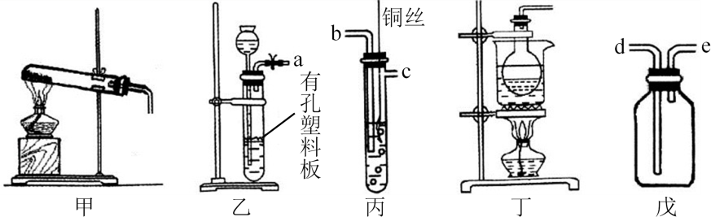
(5)装置甲和戊用于制取并收集少量氨气，甲中发生反应的化学方程式为： ______________________。 戊装置收集氨气应从收集装置的_____(填字母序号)导管进气。
(6)选用装置乙、丙、戊制备、收集一氧化氮气体，乙中塑料板上若放置石灰石，戊中 盛满稀NaOH溶液，仪器正确的连接顺序为________________________ (用接口字母表示)。

19. 某小组同学欲研究SO₂的性质。
(1)将相关的含硫物质分为如下表所示3组，第2组中物质X的化学式是 。
第1组 | 第2组 | 第3组
S(单质) | SO₂、X、Na₂SO₃、NaHSO₃ | SO₃、H₂SO₄、Na₂SO₄、NaHSO₄
(2)利用下图所示的装置研究SO₂的性质：
(熔点：SO₂ －76.1 ℃，SO₃ 16.8 ℃；沸点：SO₂ －10 ℃，SO₃ 45 ℃)
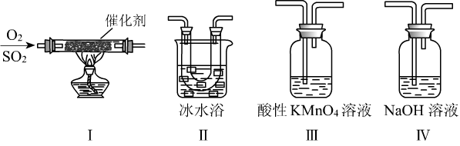

①装置Ⅰ模拟工业生产中SO₂催化氧化的反应，其化学方程式是 。
②甲同学按Ⅰ、Ⅱ、Ⅲ、Ⅳ的顺序连接装置，装置Ⅱ的作用是 ；装置Ⅳ的作用是 。
③装置Ⅲ中溶液逐渐褪色，说明SO₂具有 性

20. 化学实验室产生的废液中含有大量会污染环境的物质，为了保护环境，这些废液必须经处理后才能排放。某化学实验室产生的废液中含有两种金属离子：Fe³⁺、Cu²⁺，化学小组设计了如下图所示的方案对废液进行处理，以回收金属，保护环境。
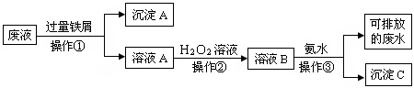

( 1）操作①的名称是 。
（2）沉淀A中含有的金属单质有 。
（3）操作②中观察到的实验现象是 。
（4）操作③中发生反应的离子方程式为 。
荆州中学高一上学期期末考试化学试题答案
一、选择题
题号 | 1 | 2 | 3 | 4 | 5 | 6 | 7 | 8
答案 | B | D | A | A | C | A | A | B
题号 | 9 | 10 | 11 | 12 | 13 | 14 | 15 | 16
答案 | A | A | C | D | D | D | D | A
催化剂
△
17.(12分)(1)①N (2分) ② 4NH₃ + 5O₂ 4NO + 6H₂O (3分)
(2)① Na (2分) ②2Na₂O₂＋2H₂O＝4 Na＋＋4OH－＋O₂↑ (3分) 1:1 (2分)
18. (19分) (1)250 (2分) (2)21.6 (2分) C (2分) (3) ③①④② (2分)
(4)偏低 (2分) 偏低 (2分)
(5) 2NH₄Cl+Ca(OH)₂CaCl₂+2NH₃↑+2H₂O (3分) e (2分) abcd（e） (2分)
催化剂
△
19. (11分) (1)H₂SO₃ (2分) (2)①2SO₂＋O₂ 2SO₃ (3分)
②使SO₃凝结成固体与SO₂分离 (2分) 吸收多余的硫氧化物，避免污染空气 (2分)
③还原 (2分)
20. (10分) （1）过滤 (2分) （2）铁、铜 (2分)
(3）溶液由浅绿色变为棕黄色 (3分)
（4）Fe³⁺ + 3NH₃·H₂O = Fe(OH)₃↓ + 3NH₄⁺ (3分)

